Dyr med musik, sang og bevægelse

Børn er fra fødslenglade for at lytte og bevæge sig til musik. Det begynder allerede inde i mors mave. At synge er en vej til at skabe følelsesmæssig og social nærhed og en fælles forståelse.

At synge og spille er at kommunikere.

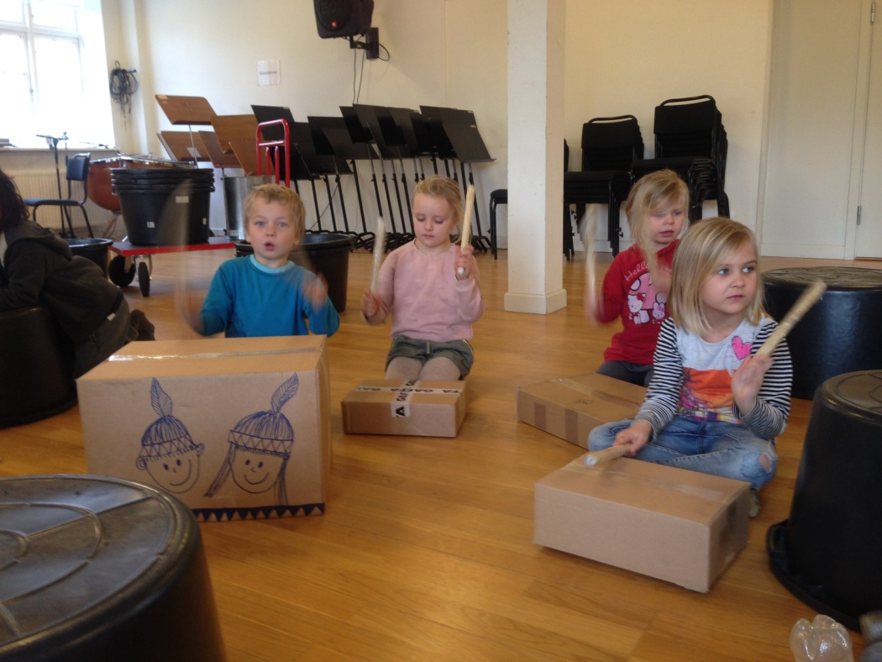

Foto: Rikke Markussen Jensen, SkiveDNA

**Musikken er vigtig for barns udvikling**

Barnet lærer verden at kende gennem sin krop. I begyndelsen ”tænker” barnet med hænderne, så jo flere sansemotoriske og eksperimenterende aktiviteter jo flere erfaringer og dermed bedre begrebsdannelse. De musikalske aktiviteter, som er opbygget gennem bevægelse og sang, styrker denne udvikling. Musik og sang er et fantastisk middel til at kommunikere med børn. Vi stimulerer den sproglige udvikling gennem musikaktiviteter. Sangen og musikken fanger børnenes opmærksomhed og øger deres koncentration.

Det er afgørende, at den voksne *tør* være med i aktiviteterne med kropssprog, mimik og indlevelse. Derved kan den voksne i musik og sang aktiviteten få børnene meget mere med. Det er jer, der er rollemodellerne. Kast dig selv ind i aktiviteten, hop rundt, råb og syng med!

**Jens Hansen havde en bondegård**

Det er en god sang for børnene. Der er en god sprogrytme, og så synger I om alle dyrene og deres lyde. Syng den i børnehaven. Print den ud, så børnene kan få den med hjem, hvor de kan synge videre med deres forældre. Det er altid godt at tænke forældreinddragelse, så børnene også bliver sprogstimuleret i hjemmet.

Teksten til Jens Hansen har en bondegård finder I her:  
<https://www.youtube.com/watch?v=LSWp4pldyPQ>

**Engelsktime i børnehaven**

Introducer det engelske sprog for børnene allerede i børnehaven. Måske kender børnene andre sprog, og landene de stammer fra.

Giv børnene en oplevelse, og hør deres mening om det engelske sprog.

”Jens Hansen havde en bondegård” på engelsk, finder I her:

<https://www.youtube.com/watch?v=hcn4bFxQC-w>

**To kendte børnesange med bevægelse til**

**Koen sover, koen sover**(Bjørnen sover)

Lad endelig dyrene hoppe, danse, kravle, trille, liste, gå på tæer osv. Det er alt sammen godt for den motoriske udvikling.

Husk også at synge om grisen, hesten, anden, hønen, hanen osv.

I bestemmer selv, om det er alle børn på en gang, der er dyrene, eller børnene skiftes. Sørg for at børnene/ dyrene kommer ned at sove indimellem, så bliver der nemlig et lille break i legen.

Koen sover, koen sover   
I sin lune stald  
Den er ikke farlig  
Når man blot er varlig  
Men vi kan dog  
Men vi kan dog   
Aldrig på den tro MUUUUH

**Der sad to, tre, fem katte på et bord**

I kender godt sangen, og den er eminent, hvis I vil arbejde med **forholdsord** fx **op** på bordet og **ned** **under** bordet. Brug også **foran**, **bagved** ved at synge ”nu sidder katte ”Lotte” foran katte ”Emil” osv.

Det kunne også være to grise, to køer eller to høns på et bord…

**Fremgangsmåde**

Find et lille bord eller et par skamler. I kan også vælge at besøge den lokale legeplads, hvor der sikkert er et lille bord-bænkesæt, hvor I kan lege.

1. Børnene sætter sig op på bordet. Hjælp de børn, der har svært ved at komme op med et lille puf. Det er godt, hvis børnene oplever, at de kan selv.
2. Når børnene er på bordet, er det en god idé, at I nævner alle børnene ved navn: ”Her sidder katte Trine, og her sidder katte Ulrik” osv. Børnene synes, det er rart, og derved føler det enkelte barn sig særligt. Nogle børn har brug for, at I på forhånd aftaler, hvordan I gør.
3. Så skal I til at lege, og børnene skal ned og op flere gange. Sangen er også god for børnenes kropsbevidsthed, da de finder ud af, hvor meget de fylder under bordet, for de skal passe på ikke at ramme hovedet mod bordpladen.

Bevæg jer lidt ud af den kendte ramme for sanglegen, fordi det er rigtig sjovt, når alle børnene er katte på en gang.

**Ideer til flere lege:**

* Alle mine kyllinger kom hjem
* Kims leg med bondegårdsdyr